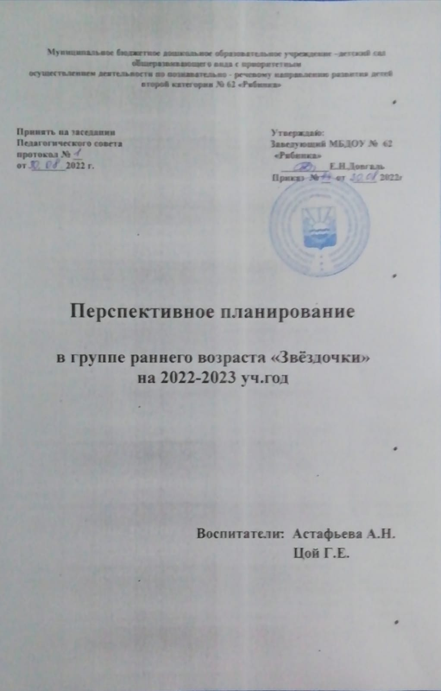
Сентябрь
1-я неделя. Тема «Мой детский сад»
Дни недели | Понедельник | Вторник | Среда | Четверг | Пятница
Темы НОД | Наша группа | Лепка «Лучики для солнца» | Правила поведения в детском саду | Что растет за окном? | Веселые пальчики знакомятся с потешками
2-я неделя. Тема «Мой дом»
Дни недели | Понедельник | Вторник | Среда | Четверг | Пятница
Темы НОД | Где чей дом? | Конструирование «Соберем для кошки дом» | Какие бывают дома? | Дом из сказки «Три поросенка» | «Кошкин дом»
3-я неделя. Тема «Предметы быта»
Дни недели | Понедельник | Вторник | Среда | Четверг | Пятница
Темы НОД | Бытовая техника | Лепка «Блинчики» | Предметы-помощники | Расческа для куклы | В стране опасных предметов
4-я неделя. Тема « Предметы труда»
Дни недели | Понедельник | Вторник | Среда | Четверг | Пятница
Темы НОД | Для чего нужен предмет? | Волшебный мир строительных игр | Что предмет расскажет о себе? | Мне нужна лопатка | Учимся с Незнайкой сравнивать предметы
Октябрь
1-я неделя. Тема «Игрушки»
Дни недели | Понедельник | Вторник | Среда | Четверг | Пятница
Темы НОД | Магазин игрушек | Лепка «Мой любимый звонкий мяч» | Рассматривание игрушек | Грузовик | В.Берестов «Матрешкины потешки»
2-я неделя. Тема «Золотая осень»
Дни недели | Понедельник | Вторник | Среда | Четверг | Пятница
Темы НОД | Листопад, листопад, листья желтые летят | Конструированеи «Желтый гараж» | В гостях у мишки | Падают, падают листья | Осенние дары от зайчика
3-я неделя. Тема «Овощи»
Дни недели | Понедельник | Вторник | Среда | Четверг | Пятница
Темы НОД | Морковка от зайчика | Лепка «Огурцы и помидоры» | У бабушки Арины на огороде | Волшебные картинки: овощи | Разучивание потешки «Огуречик, огуречик…»
4-я неделя. Тема « Фрукты»
Дни недели | Понедельник | Вторник | Среда | Четверг | Пятница
Темы НОД | Фрукты – полезные продукты | Конструирование «Забор» | Что купили на ярмарке? | Фрукты для больной куклы | Чтение стихотворения «Мы делили апельсин…»
Ноябрь
1-я неделя. Тема «Кошка с котятами»
Дни недели | Понедельник | Вторник | Среда | Четверг | Пятница
Темы НОД | Рассматривание картины «Кошка с котятами» | Лепка «Колбаски для котят» | Игры с котятами | Котята катают клубочки | Разучивание потешки «Как у нашего кота…»
2-я неделя. Тема «Петушок с семьей»
Дни недели | Понедельник | Вторник | Среда | Четверг | Пятница
Темы НОД | Рассматривание картины «Курица с цыплятами» | Конструирование «Дорожки для цыплят» | Инсценировка сказки «Курочка ряба» | Зернышки для цыплят | Петушок и его семья (на основе сказки К.Чуковского «Цыпленок»)
3-я неделя. Тема «День рождения куклы»
Дни недели | Понедельник | Вторник | Среда | Четверг | Пятница
Темы НОД | Угощение для детей | Лепка «Кренделек» | Кто в гости пришел? | Платье для куклы Маши | Чтение стихотворения А.Барто «Лошадка»
4-я неделя. Тема «Зайка и медведь»
Дни недели | Понедельник | Вторник | Среда | Четверг | Пятница
Темы НОД | Рассматривание картинок на тему «Как живут дикие звери осенью» | Лепка «Угости зайку и мишку яблоком» | Кого мы встретили в лесу? | В гостях у медведя Миши | Зайка, зайка, попляши!
Декабрь
1-я неделя. Тема «В гостях у лисички»
Дни недели | Понедельник | Вторник | Среда | Четверг | Пятница
Темы НОД | Кто в домике живет? | Конструирование «Забор возле домика» | Зайчик и лиса | Зайчик | Чтение сказки «Теремок»
2-я неделя. Тема «В гостях у сказки»
Дни недели | Понедельник | Вторник | Среда | Четверг | Пятница
Темы НОД | Занятие по сказке «Маша и медведь» | Лепка «Колобок» | Речевая игра «Загорелся кошкин дом…» | «Окошки в теремке» | Сказочные герои
3-я неделя. Тема « Зима, снежок»
Дни недели | Понедельник | Вторник | Среда | Четверг | Пятница
Темы НОД | Опыт «Как снег становится водой» | Конструирование «Стол и стул» | Речевое упражнение «Снежинки» | Лыжи, санки и коньки» | Разучивание потешки «Как по снегу, по метели трое саночек летели…»
4-я неделя. Тема «Новый год. Наша елочка»
Дни недели | Понедельник | Вторник | Среда | Четверг | Пятница
Темы НОД | Елочки и грибочки | Лепка «Елочка» | Скоро, скоро Новый год | Бусы на елочку | Новогодние игрушки
Январь
2-я неделя. Тема «Оденем куклу на прогулку»
Дни недели | Понедельник | Вторник | Среда | Четверг | Пятница
Темы НОД | Оденем куклу на прогулку | Лепка «Бусы для куклы» | Будем кукол мы беречь» | Украсим рукавичку | Песенка одевания
3-я неделя. Тема «Домашние животные»
Дни недели | Понедельник | Вторник | Среда | Четверг | Пятница
Темы НОД | Домашние животные | Конструирование «Домик для кошки» | На ферме | Корова пасётся на лугу | «Наша Маша маленькая» (по произведению С.Капутикян)
4-я неделя. Тема « Собака с щенятами»
Дни недели | Понедельник | Вторник | Среда | Четверг | Пятница
Темы НОД | Рассматривание картинки «Собака с щенятами» | Лепка «Мисочка для собачки» | Собака и щенок | Сушки и баранки для песика | Чтения стихотворения А.Барто «Пес»
Февраль
1-я неделя. Тема «Дикие животные»
Дни недели | Понедельник | Вторник | Среда | Четверг | Пятница
Темы НОД | Кто в лесу живёт? | Дикие животные | Маленький ёжик | Заяц | Угощения для мишки и его друзей
2-я неделя. Тема «Посуда для кукол»
Дни недели | Понедельник | Вторник | Среда | Четверг | Пятница
Темы НОД | Накормим куклу Машу | Лепка «Тарелочка с яблоками» | Накроем стол к чаю | Кукольные тарелочки с полосками | Чтение стихотворения Е.В. Железнова «Музыка с мамой»
3-я неделя. Тема «Мои любимые папа и дедушка»
Дни недели | Понедельник | Вторник | Среда | Четверг | Пятница
Темы НОД | Самолеты летят | Аппликация «Поезд из кубиков» | Солдатский поход | Пограничный столб | Знакомство с потешкой «Из-за леса, из-за гор едет дедушка Егор»
4-я неделя. Тема «Доктор Айболит»
Дни недели | Понедельник | Вторник | Среда | Четверг | Пятница
Темы НОД | Встреча с доктором Айболитом | Лепка «Поможем вылечить зверят» | Тематическое занятие «Витаминки» | Колеса для машины Айболита | Чтение отрывка из сказки К.Чуковского «Айболит»
Март
1-я неделя. Тема «Праздник мам и бабушек»
Дни недели | Понедельник | Вторник | Среда | Четверг | Пятница
Темы НОД | Семья | Лепка «Прянички для любимой мамочки» | Очень маму я люблю! | Цветочки выросли в садочке | Стихи про мам и бабушек
2-я неделя. Тема «Наши комнатные растения?»
Дни недели | Понедельник | Вторник | Среда | Четверг | Пятница
Темы НОД | Ознакомление с комнатными растениями | Конструирование «Дорожка к теремку» | Посади бабочку на цветок | Ласковое солнышко | «Детки в клетке» (по произведениям С.Я.Маршака)
3-я неделя. Тема «Наша мебель»
Дни недели | Понедельник | Вторник | Среда | Четверг | Пятница
Темы НОД | Большая и маленькая мебель | Лепка «Диван» | Мебель | Мебель для кукол | Такая разная мебель
4-я неделя. Тема «Транспорт»
Дни недели | Понедельник | Вторник | Среда | Четверг | Пятница
Темы НОД | Светофор – друг детей | Конструирование «Машина» | Значение транспорта в жизни человека | Колеса для машины | Каким бывает транспорт
Апрель
1-я неделя. Тема «Весна»
Дни недели | Понедельник | Вторник | Среда | Четверг | Пятница
Темы НОД | Солнышко-солнышко, выгляни в окошко! | Лепка «Одуванчик» | Весенняя капель | Пришла весна | Чтение стихотворения Г.Бойко «Солнышко»
2-я неделя. Тема «Цветы»
Дни недели | Понедельник | Вторник | Среда | Четверг | Пятница
Темы НОД | День подснежника | Конструирование «Садовая дорожка» | Весенние цветы | Веточка мимозы | Одуванчик и мать-и-мачеха
3-я неделя. Тема «Птицы»
Дни недели | Понедельник | Вторник | Среда | Четверг | Пятница
Темы НОД | Рассматривание картины «Таня кормит голубей» | Лепка «Птички» | Пернатые гости | Виноград для птичек | А.Барто «Птичка-невеличка»-чтение
4-я неделя. Тема «Что такое доброта?»
Дни недели | Понедельник | Вторник | Среда | Четверг | Пятница
Темы НОД | Чем больше в мире доброты, тем счастливее я и ты | Добро из сказки | Добро и зло | Чувства и настроения природы | Стихотворение С.Маршака «Храбрый мышонок»
Май
1-я неделя. Тема «Повар»
Дни недели | Понедельник | Вторник | Среда | Четверг | Пятница
Темы НОД | Угощение для ребят | Лепка «Баранки, бублики» | Приготовление обеда | Баранки-калачи | Повар
2-я неделя. Тема «Магазин»
Дни недели | Понедельник | Вторник | Среда | Четверг | Пятница
Темы НОД | Магазин игрушек | Конструирование «Мосты» | Знакомство с профессией продавец | В обувном магазине | Правила поведения в магазине
3-я неделя. Тема «Русские народные сказки»
Дни недели | Понедельник | Вторник | Среда | Четверг | Пятница
Темы НОД | Игра-инсценировка «Колобок» | Лепка «Колобок» | Мир сказочных героев | Яйцо | Беседа по сказке «Теремок»
4-я неделя. Тема «Игры с песком и водой»
Дни недели | Понедельник | Вторник | Среда | Четверг | Пятница
Темы НОД | Рисование песком | Свойства песка | Волшебница вода | Волшебные краски (смешивание цветов) | Разучивание потешки «Водичка, водичка, умой мое личико…»

